Manual de Utilização – Corne Bluetooth

Ligando o Teclado
O teclado é composto por duas metades independentes, cada uma com seu próprio interruptor liga/desliga.
Com o teclado desligado:
- No lado direito, o interruptor está localizado na parte superior.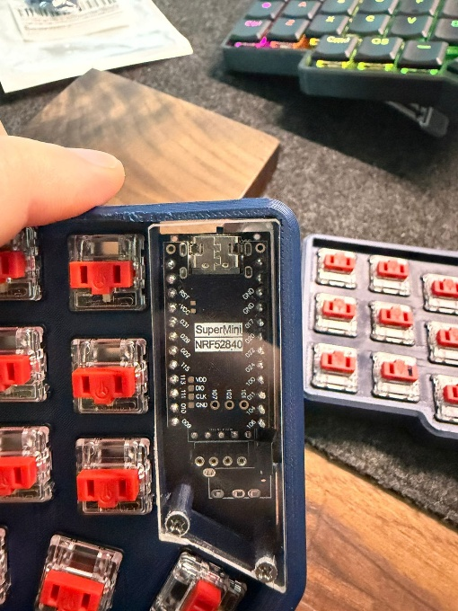
- No lado esquerdo, o interruptor está localizado na parte inferior.
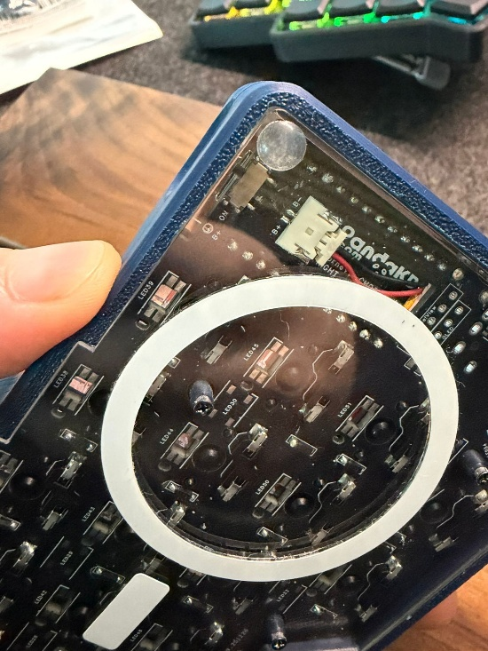
Para ligar corretamente:
- Ligue primeiro o lado direito.
- Em seguida, ligue o lado esquerdo.
Devido ao tamanho reduzido dos interruptores, recomenda-se utilizar uma pinça ou outro objeto fino para facilitar o acionamento.
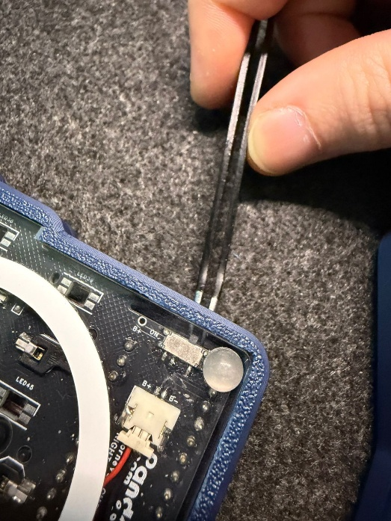

Conectando via Bluetooth
Após ligar ambas as metades:
- Abra as configurações de Bluetooth do seu computador, tablet ou celular.
- Procure pelo dispositivo chamado "Corne".
- Selecione-o para realizar o pareamento.
Após a conexão, o teclado deverá funcionar normalmente.

Personalização das Teclas (ZMK Studio)
Caso deseje alterar o layout ou a função das teclas, utilize o ZMK Studio.

Requisitos
- Ambas as metades do teclado devem estar ligadas.
- O teclado deve estar conectado via Bluetooth.
- Um cabo USB-C para conexão com o computador.

Passo a Passo

1. Acesse o ZMK Studio
Abra o navegador e acesse:
https://zmk.studio/

2. Conecte o cabo USB-C
Conecte um cabo USB-C ao controlador da metade esquerda do teclado.
Certifique-se de que o conector esteja totalmente inserido.

3. Conecte o dispositivo ao ZMK Studio
Após conectar o cabo:
- Clique no botão "USB" dentro do ZMK Studio.
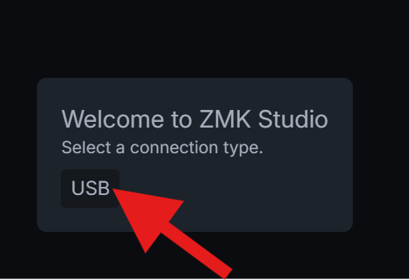
- Uma nova janela será aberta.
- Selecione o dispositivo "Corne" na lista apresentada.
- Clique para realizar o pareamento.

4. Edite o Layout
Após a conexão ser concluída, o layout do teclado será exibido na tela.
A partir desse momento, você poderá:
- Alterar funções das teclas;
- Criar novas camadas (layers);
- Modificar atalhos;
- Personalizar o teclado conforme sua preferência.
As alterações realizadas no ZMK Studio são gravadas diretamente no teclado.

